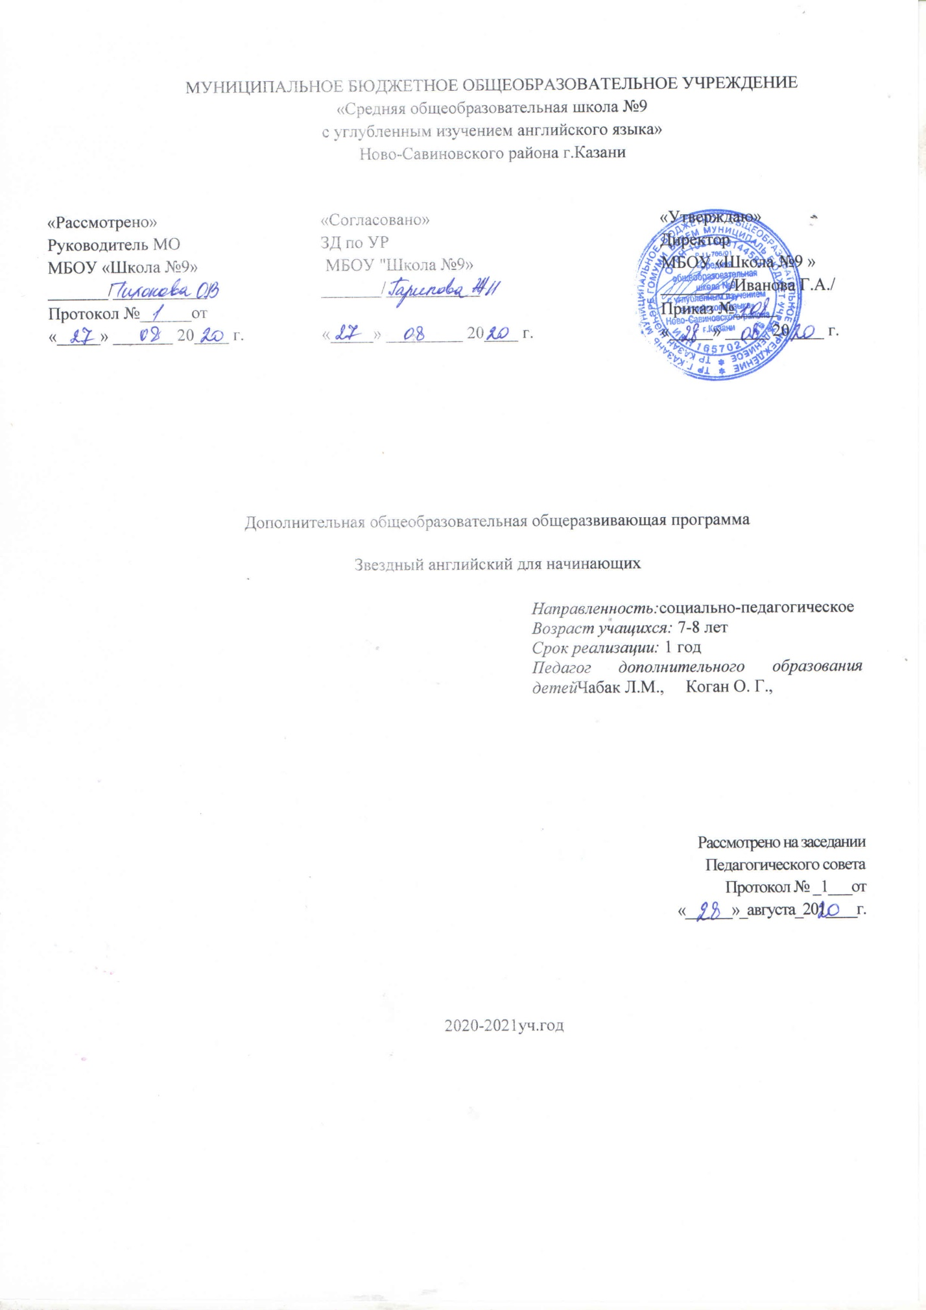

Актуальность и перспективность программы.

В МБОУ «Школа № 9» занятия английским языком в 1 классе проводятся в форме творческого кружка- мастерской. Наряду с базовыми навыками английского языка ученики принимают участие в творческих видах деятельности. Каждое занятие кружка проводится с приемами арт- педагогики и геймификации согласно плану.

Необходимость в создании данной программы существует, так как она рассматривается как многосторонний процесс, связанный с развитием у детей творческих способностей, фантазии, логического мышления и усидчивости. В процессе реализации программы у учеников развивается способность работать руками под контролем сознания, совершенствуется мелкая моторика рук, точные действия пальцев, развивается глазомер, устная речь, что немаловажно для подготовки к письму, к учебной деятельности. Формируется умение планировать свою деятельность.
Во время творческой деятельности у детей появляются положительные эмоции, что является важным стимулом воспитания трудолюбия.
Выбор такого подхода обусловлен необходимостью направлена на развитие у детей творчества, исследовательского интереса, пространственных представлений, некоторых физических закономерностей, познание свойств различных материалов, овладение разнообразными способами практических действий, приобретение ручной умелости и появление созидательного отношения к окружающему. Также в процессе реализации программы у дошкольников развивается способность работать руками под контролем сознания, совершенствуется мелкая моторика рук, точные действия пальцев.

С другой стороны, изучение иностранного языка способствует развитию коммуникативных способностей младших школьников, что положительно сказывается на развитии речи учащихся на родном языке; развитию их познавательных способностей. Лингвистическая целесообразность данной программы обусловлена важностью создания условий для формирования у младших школьников коммуникативных и социальных навыков, которые необходимы для успешного интеллектуального развития ребенка. Именно раннее изучение иностранного языка создает прекрасные возможности для того, чтобы вызвать интерес к языковому и культурному многообразию мира, уважение к языкам и культуре других народов, способствует развитию коммуникативно-речевого такта. Роль иностранного языка особенно неоценима в развивающем плане.

Данный кружок также выполняет пропедевтическую образовательную функцию. Период устного опережения, длиною в год позволяет развить фонематический слух, научить ребенка простейшему сопоставлению звуковой и графической форм слова и предложения, обеспечивает лучшее усвоение иностранного языка в дальнейшем.

Возрастная группа обучающихся, на которых ориентированы занятия:
6-8 лет

Объём часов, отпущенных на занятия; продолжительность одного занятия;

Рабочая программа рассчитана на 33 часа школьного учебного плана при нагрузке 1 час в неделю. Продолжительность одного занятия – 45 минут. Срок реализации программы - 1 год.

Цели и задачи реализации программы
Формирование начальных лингвистических представлений, необходимых для овладения на элементарном уровне устной речью на иностранном языке, расширение лингвистического кругозора, формирование мотивации к изучению иностранного языка;
Задачи:
1. Развитие умения взаимодействовать с окружающими;
2. Развитие коммуникативных способностей
3. Развитие познавательной, эмоциональной и волевой сфер младшего школьника
4. Развитие умений следовать правилам речевого и неречевого поведения
5. Развитие творческих способностей учащихся

Виды и формы работы.
Реализации поставленных задач способствует целый ряд наиболее эффективных практических методов, приемов, форм и средств обучения. При этом необходимо учитывать индивидуальные особенности первоклассников, из общекультурное развитие.
Основными видами деятельности обучающихся являются:
- игра;
- общение с взрослыми и сверстниками;
- экспериментирование;
- познавательно – исследовательская деятельность;
- изобразительная деятельность;
- художественно – театральная деятельность.
Перечисленные ниже виды работ соответствуют возрастным и индивидуальным особенностям первоклассников.
1. Работа над произношением: скороговорки, рифмовки, сказки, зарядки, жестикулирование.
2. Работа с предметами: описание, диалог с игрушкой, игры и сказки.
3. Работа с картинкой: описание, детализация, диалог, игры, сравнение.
4. Разучивание и декламация стихов, потешек, считалок, скороговорок, рифмовок: конкурс чтецов, разножанровая декламация, соревнования в командах и парах.
5. Разучивание песен: конкурс исполнителей, караоке, командный турнир, инсценировка.
6. Драматизация коротких рассказов, историй, сказок и пьес: пальчиковый театр, маски, костюмированные шоу, концерт для показа родителям и сверстникам.
7. Подвижные игры: игры с мячом, «цепочка» с игрушкой, зарядки, физкультминутки, танцы и хороводы, команды в движении.
8. Спокойные игры: настольные, лото, загадки, кроссворды.
9. Творческие и ситуативные игры: ролевые игры, интервью, бытовые сюжеты.
10. Воспроизведение ситуативных диалогов.
11. Рассказ по картинке: сопоставление, описание, сравнение, воображение с прогнозированием.
12. Работа с пластилином, бумагой, картоном, др материалами

Учебно-тематический план
Раздел | Творческая Форма работы | Кол-во часов  (Практика)
Модуль 1. Давай познакомимся. | Создание миникнижки (Flap book) «Моя первая английская книга» | 4
Модуль 2.Мои животные. | Крафтовые умения:  Работа с пластилином | 5
Модуль 3. Мир вокруг меня | Музыкальная композиция «Новый год» | 6
Модуль 4. Моя школа | Крафтовые умения:  Создание робота из бумаги | 4
Модуль 5. Я и мой мир | Подготовка миии- спектакля | 11
Модуль 6. Путешествие в волшебную страну | Создание Лэпбука | 3

Календарно-тематическое планирование
Номер занятия | Содержание (англ) | Виды творческой деятельности | план | факт
 | Как тебя зовут? | Создание миникнижки (Flap book) «Моя первая английская книга»
 | Как зовут твоего друга? | Создание миникнижки (Flap book) «Моя первая английская книга»
 | Откуда ты? | Создание миникнижки (Flap book) «Моя первая английская книга»
 | Откуда твой друг? | Создание миникнижки (Flap book) «Моя первая английская книга»
 | Школа друзей | Крафтовые умения:  Работа с пластилином
 | Что умеют делать звери | Крафтовые умения:  Работа с пластилином
 | Я не умею летать, а ты? | Крафтовые умения:  Работа с бумагой
 | Животные в школе | Крафтовые умения:  Работа с бумагой
 | Загадки о животных | Крафтовые умения:  Работа с бумагой
 | Новый год | Музыкальная композиция «Новый год»
 | Зимние виды спорта | Музыкальная композиция «Новый год»
 | Цвета животных | Музыкальная композиция «Новый год»
 | День рождения | Музыкальная композиция «Новый год»
 | Моя любимая игрушка | Музыкальная композиция «Новый год»
 | Что надо дарить на день рождения | Музыкальная композиция «Новый год»
 | Моя школа | Крафтовые умения:  Оригами, аппликации
 | Школьные принадлежности | Крафтовые умения:  Оригами, аппликации
 | Учеба и занятия на уроках | Крафтовые умения:  Оригами, аппликации
 | Новая репка | Крафтовые умения:  Оригами, аппликации
 | Члены семьи | Подготовка миии- спектакля
 | Имена членов семьи | Подготовка миии- спектакля
 | Волшебный магазин | Подготовка миии- спектакля
 | Продукты | Подготовка миии- спектакля
 | Что ты любишь? | Подготовка миии- спектакля
 | Что любят члены моей семьи | Подготовка миии- спектакля
 | Школа Тома и Алисы | Подготовка миии- спектакля
 | Школьные предметы | Подготовка миии- спектакля
 | Веселый двор | Подготовка миии- спектакля
 | Любимый дом животных | Подготовка миии- спектакля
 | Что умеют делать животные | Подготовка миии- спектакля
 | Путешествие в волшебную страну | Создание Лэпбука
 | Детский фольклор | Создание Лэпбука
 | Рифмовки, стихи, песни | Создание Лэпбука

Методическое обеспечение:
https://lapbook.ru/
https://flippingbook.com/
https://www.phonics.com/

Сценарии мини- постановок, инсценировок, песенок, создаываемых учителем..

Список литературы:

1. Баранова К. М., Дули Д., Копылова В. В., Мильруд Р. П., Эванс В. Perrett М., Авторская Программа «Starlight Starter» для начинающих. Просвещение 2015г
2. Баранова К. М., Дули Д., Копылова В. В., Мильруд Р. П., Эванс В. Perrett М., «Starlight Starter». Методические рекомендации. Просвещение 2015г

http://learnenglishkids.britishcouncil.org/ru/
http://busyteacher.org/
http://www.englishforkids.ru/
http://www.toolsforeducators.com/
http://www.pearsonlongman.com/young_learners/teachers/resources-archive/index.html
http://www.english-easy.info/riddles/#axzz1gsDyHRMD
http://www.english-easy.info/tonguetwisters/#axzz1h5ZS4BJh
http://www.english-easy.info/proverbs/#axzz1h5ZS4BJh
http://www.bilingual.ru/goods/novels/

